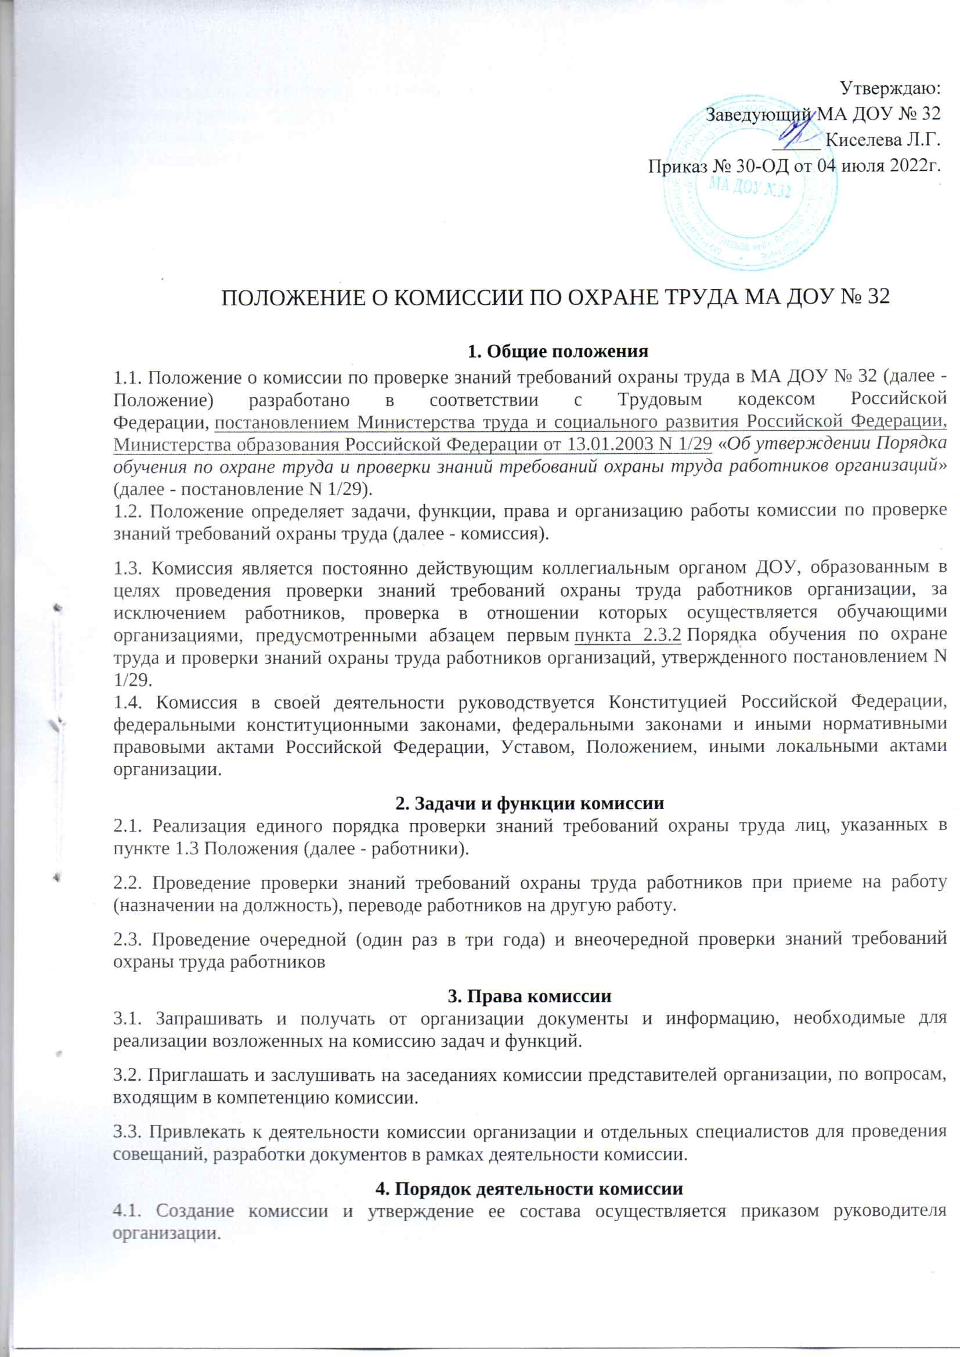

4.2. Комиссия формируется в количестве не менее трех членов, с соблюдением требований, предусмотренных пунктом 3.4 Порядка обучения по охране труда и проверки знаний охраны труда работников организаций, утвержденного постановлением N 1/29.
4.3. Комиссию возглавляет председатель.
4.4. Комиссия осуществляет свою деятельность в форме заседаний. Заседания комиссии проводятся по мере необходимости.
4.5. Решения комиссии:
- принимаются открытым голосованием простым большинством голосов присутствующих на заседании членов комиссии (в случае равного распределения числа голосов голос председательствующего является решающим);
- оформляются протоколом заседания комиссии по форме согласно приложению N 1 к Порядку обучения по охране труда и проверки знаний требований охраны труда работников организаций, утвержденному постановлением N 1/29.
4.6. Председатель комиссии:
- осуществляет руководство работой комиссии;
- планирует работу комиссии, определяет дату, время и место проведения заседания комиссии;
- утверждает повестку дня заседания комиссии и председательствует на заседаниях комиссии;
- подписывает удостоверения, выдаваемые работникам, прошедшим проверку знаний требований охраны труда, и протоколы заседания комиссии;
- осуществляет иные полномочия в целях реализации основных задач и функций комиссии.
4.7. Секретарь комиссии:
- готовит рабочие материалы для заседаний комиссии (билеты, протоколы заседаний комиссии, удостоверения);
- взаимодействует с членами комиссии, лицами, приглашенными на заседание комиссии, по вопросам организации и проведения заседания комиссии, извещает их о дате, времени, месте и повестке дня очередного заседания комиссии (не позднее чем за пять рабочих дней до даты заседания комиссии);
- ведет и оформляет протоколы заседаний комиссии;
- осуществляет иные организационные функции, необходимые для обеспечения деятельности комиссии.

